第三章 导数与微分 测试题
一、单项选择题
1、f(x)=4x－x³在点(－1，－3)处的切线方程为( )
A、y＝x－2
B、y＝x＋2
C、y＝－x＋2
D、y＝－2x＋1
2、y＝cos³x－cos3x的导数为( )
A、3(sin3x－sinxcos²x)
B、3(sin3x＋sinxcos²x)
C、3(sinx－sinxcos²x)
D、3(sin3x－sin3xcos²x)
3、
设y＝x^{n}＋e^{－x}，则y^{(n)}(0)＝（）
A、n!＋(－1)^{n}
B、n!
C、n!＋(－1)^{n－1}
D、n!－1
4、
设函数f(x)＝arctanx,求=( )
A、-2
B、1
C、3
D、0
5、设y＝lnx，则y^{(n)}＝()
A、(－1)n^{n}!x^{－n}
B、(－1)^{n}(n－1)!x^{－2n}
C、(－1)^{n－1}(n－1)!x^{－n}
D、(－1)^{n－1}n!x^{－n＋1}
6、
已知函数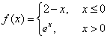，则f(x)在点x=0处()
A、连续但导数不存在
B、间断
C、导数f ’(0)=－1
D、导数f ’(0)=1
7、y＝(2x²－x＋1)²的导数为( )
A、2(2x²－x＋1)(4x－1)
B、(2x²－x＋1)(4x－1)
C、(2x²－x＋1)(4x＋1)
D、(2x²＋x＋1)(4x－1)
8、设函数f（x）在x₀点可微是f（x）在该点可导的( )
A、充分必要条件
B、充分条件
C、必要条件
D、无关条件
9、过点（1，-2）且切线斜率为2x+1的曲线方程y=y（x）应满足的关系是( ).
A、y′=2x+1
B、y′′=2x+1
C、y′=2x+1，y（1）=2
D、y′=2x+1，y（1）=-2
10、函数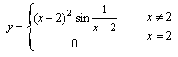，在点x=2处( ).
A、无定义
B、间断
C、不可导
D、f ′（2）=0
11、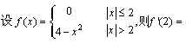 ( ).
A、0
B、-2
C、不存在
D、2
12、设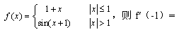( ).
A、1
B、∞
C、0
D、2
13、设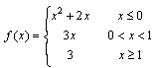，则f（x）不可导的点为( ).
A、x=0
B、x=0、x=1
C、x=-1
D、x=1
14、设y=x（x-1）（x-2）…（x-20），则f ′（0）=( ).
A、20！
B、0
C、∞
D、-20！
15、设f（x）为可微函数，则在点x处，当△x→0时，△y-dy是关于△x的( )
A、同阶无穷小
B、低阶无穷小
C、高阶无穷小
D、等价无穷小
二、计算题
1、设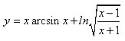，求dy。
2、y=x^{sinx},求y′,y′′ 。
3、x²+xe^{y}-1=0,求y′,y′′.
4、，求y′,y′′，dy。
答案部分

一、单项选择题
1、
【正确答案】 A
【答案解析】
f(x)＝4x－x³, f(－1)＝－4＋1＝－3,故(－1,－3)在所给的曲线上.
又f ' (x)＝4－3x²
故f ' (－1)＝4－3＝1
∴过(－1,－3)的切线方程为y＝(x＋1)－3＝x－2.
【答疑编号10341241】

2、
【正确答案】 A
【答案解析】 y’＝(cos³x)' －(cos3x) '
＝3cos²x(－sinx)－(－sin3x)×3
＝3(sin3x－sinxcos²x)
【答疑编号10341243】

3、
【正确答案】 A
【答案解析】
y^{(n)}(x)＝n！＋(－1)^{n}e^{－x}，从而y^{(n)}(0)＝n!＋(－1)^{n}
【答疑编号10341244】

4、
【正确答案】 A
【答案解析】
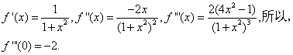
【答疑编号10341245】

5、
【正确答案】 C
【答案解析】
y′＝x^{－1},y′′＝－1!x^{－2}, y′′′＝2!x^{－3},…. y^{(n)}＝ (－1)^{n－1}(n－1)!x^{－n}
【答疑编号10341262】

6、
【正确答案】 B
【答案解析】
所以，f(x)在点x=0处间断，答案为B.
【答疑编号10341267】

7、
【正确答案】 A
【答案解析】 y’＝2(2x²－x＋1)(2x²－x＋1)’＝2(2x²－x＋1)(4x－1)
【答疑编号10341268】

8、
【正确答案】 A
【答案解析】 设函数f（x）在x₀点可导是f（x）在该点可微的充要条件，对于一元函数，两者是等价的。
【答疑编号10341439】

9、
【正确答案】 D
【答案解析】 斜率对应的是导数，y′=2x+1，过点（1，-2），所以，y（1）=-2。
【答疑编号10341440】

10、
【正确答案】 D
【答案解析】 x=2时，函数为0，所以有定义；当x趋于2时，函数的极限是0，所以连续；在x=2左右两边极限都存在，且等于0，所以有极限，为0。
【答疑编号10341441】

11、
【正确答案】 C
【答案解析】 在x=2左边极限为0，右边极限是-2x=-4。所以两边极限不相同，即极限不存在。
【答疑编号10341442】

12、
【正确答案】 A
【答案解析】 由于x=-1的左导数就是cos(x+1)|_{x=-1}=1，x=-1的右导数就是1，所以在x=-1处导数是1。
【答疑编号10341443】

13、
【正确答案】 B
【答案解析】 当x从左边趋于0时，导数为2x+2，把x=0代入得到答案2。当x从右边趋于0时，导数值是3，两者不等，所以x=0时不可导点；当x从左边趋于1时，导数值为3，从右边趋于1时，导数值0。
【答疑编号10341444】

14、
【正确答案】 A
【答案解析】 由于导数中含有x的项最终值都是0，所以最后只剩下一个不含0的项（x-1）（x-2）…（x-20），把0代入就是20！
【答疑编号10341445】

15、
【正确答案】 C
【答案解析】 由微分定义即得dy= f’（x）dx，△y=f’（x） △x+t，△y-dy=t为高阶无穷小。
【答疑编号10341446】

二、计算题
1、
【正确答案】
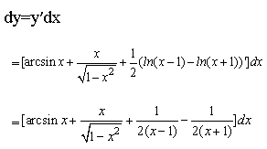
【答案解析】
【答疑编号10341464】

2、
【正确答案】
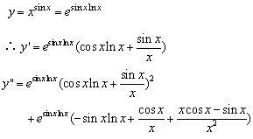
【答案解析】
【答疑编号10341465】

3、
【正确答案】
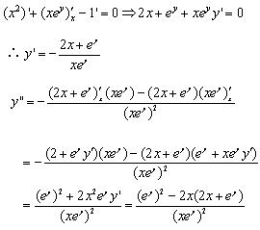
【答案解析】
【答疑编号10341466】

4、
【正确答案】
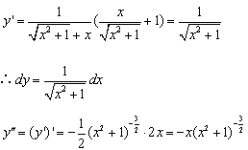
【答案解析】
【答疑编号10341467】

